Zadanie 2
Wybierz kompozycję Aero o nazwie Architektura, następnie kliknij ikonę Tło pulpitu.
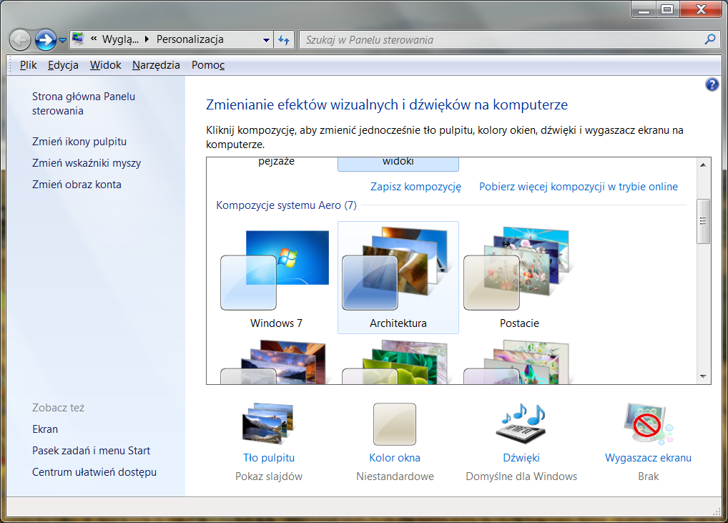
Zaznacz trzy obrazy tła z grupy Architektura do pokazu slajdów i kliknij Zapisz zmiany.
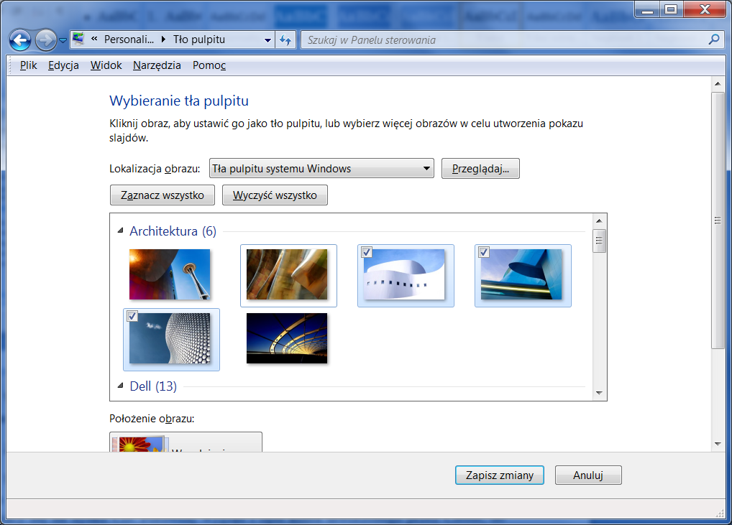
Na utworzonej kompozycji kliknij prawym przyciskiem myszy i wybierz Zapisz kompozycję. Nazwij ją Budowle.
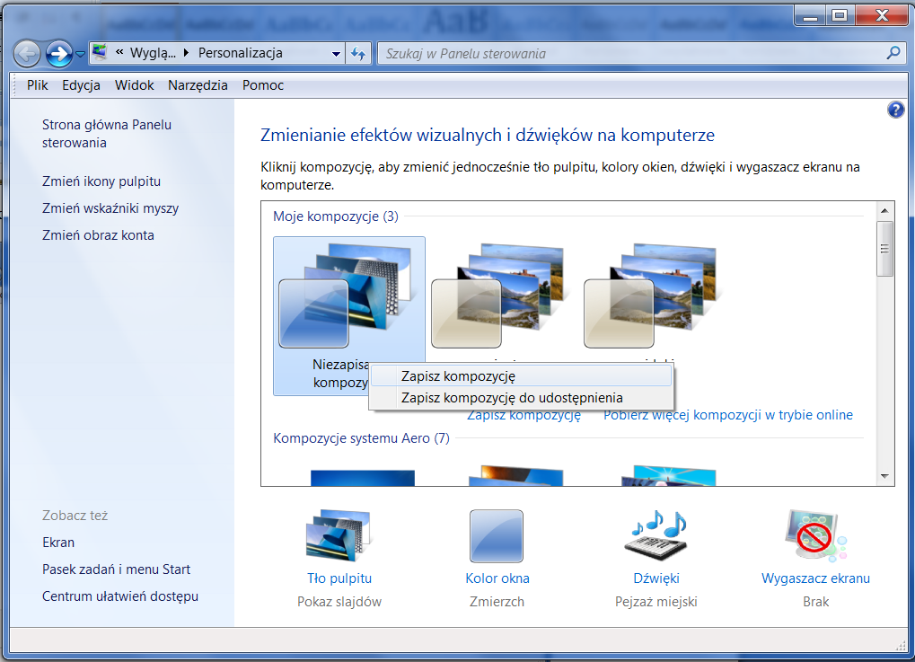
Efekt wykonanego zadania:
